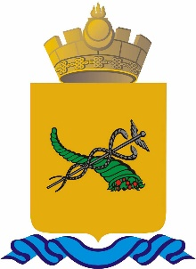

БУРЯАД УЛАС
УЛААН-YДЭ ХОТЫН ЗАХИРГААН

ЗАХИРАМЖА
РЕСПУБЛИКА БУРЯТИЯ
АДМИНИСТРАЦИЯ
Г. УЛАН-УДЭ

РАСПОРЯЖЕНИЕ

от 20.01.2020 № 23-р

г. Улан-Удэ

О внесении изменений в распоряжение Администрации г. Улан-Удэ
от 09.12.2019 № 1606–р «О закреплении муниципальных
общеобразовательных организаций за территориями
муниципального образования городской округ «город Улан-Удэ»

В целях обеспечения конституционного права всех граждан на получение бесплатного общего образования, обеспечения приема всех граждан, проживающих на определенной территории и имеющих право на получение общего образования, для более качественного учета детей школьного возраста:

1. Внести в распоряжение Администрации г. Улан-Удэ от 09.12.2019
№ 1606-р «О закреплении муниципальных общеобразовательных организаций за территориями муниципального образования городской округ «город Улан-Удэ» следующие изменения:
1.1. Приложение к распоряжению изложить в новой редакции согласно приложению к настоящему распоряжению.

Мэр г. Улан-Удэ И.Ю. Шутенков

